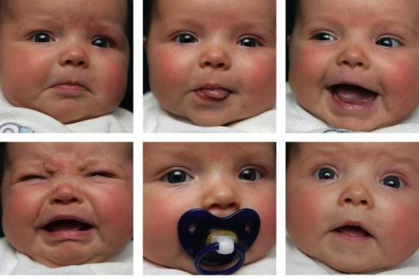

Babysitting-Kurs

## Für Jugendliche

Wir freuen uns, dass wir den Babysitting-Kurs wieder bei uns durchführen können!

Die TeilnehmerInnen erhalten abschliessend ein Diplom. Frau Lisa Niederberger wird versuchen, die erfolgreichen AbsolventInnen in der näheren Umgebung zu vermitteln.

|  |  |  |
| --- | --- | --- |
| Datum | Zeit | Ort |
| Samstag, 09. März. 2013 | 14.00-17.30 | choo |
| Samstag, 16. März. 2013 | 14.00-17.30 | choo |
| Samstag, 23. März. 2013 | 14.00-17.30 | choo |

Leitung: Lisa Niederberger

Kosten: Fr. 80.- am ersten Kurstag abgeben

Schnell anmelden, die Teilnehmerzahl ist limitiert!

|  |
| --- |
| ---------------------------------------------------------------------------------------------------------------------------------------- |
|  |

|  |  |
| --- | --- |
| Name |  |
| Vorname |  |
| Strasse |  |
| Wohnort |  |
| Telefon |  |
| Klasse |  |
| Unterschrift  der Eltern |  |

Schicken an Jugendtreff choo, Dorfstr. 3, 5103 Möriken, oder Herrn Furrer abgeben